國立鳳山商工104年度高屏區工職技術教學中心發展計畫
粗度輪廓複合量測儀教師專業研習實施計畫

壹、依據
教育部國民及學前教育署指示辦理。
貳、計畫目標
一、提升職業學校教師專業素養及教學能力。
二、培訓高屏區各公、私立高中暨職業學校機械群，擔任相關課程教學之教師，以充實其精密量測專業知識與技能，俾有助於因應製造課程，提昇教學品質。
參、辦理單位:
一、指導單位:教育部技職司、教育部國民及學前教育署。
二、主辦單位:國立鳳山高級商工職業學校附設技術教學中心。
三、協辦單位:台灣三豐儀器股份有限公司
肆、研習課程內容(如附件一)。
伍、研習日期與時間
一、日期:民國104年2月10~11日【星期(二~三)】二天辦理。
二、時間:09:00-16:00(全程參與研習教師核發10小時進修研習證明)
陸、地點:國立鳳山商工附設技術教學中心(83052 高雄市鳳山區文衡路51號)
柒、聯絡人:
技術教學中心(祕書)李建宏、(幹事)蕭凱元
電話:(07)7417823 傳真(07)7402082
e-mail:leejh@fsvs.ks.edu.tw、lu34yuan@fsvs.ks.edu.tw
捌、參加對象
各公、市(私)立國(高)中暨職業學校機械群，擔任相關課程教學之教師，請每校推派1~2名以上教師參加。請服務學校核予參加人員公(差)假，其差旅費由原服務學校依規定支給。
玖、報名方式:請於104年2月2日(星期一)前
全國教師在職進修資訊網(http://www1.inservice.edu.tw/)報名，以報名先後順序，額滿25人為止。

拾、交通位置圖如下：
國立鳳山商工交通位置圖
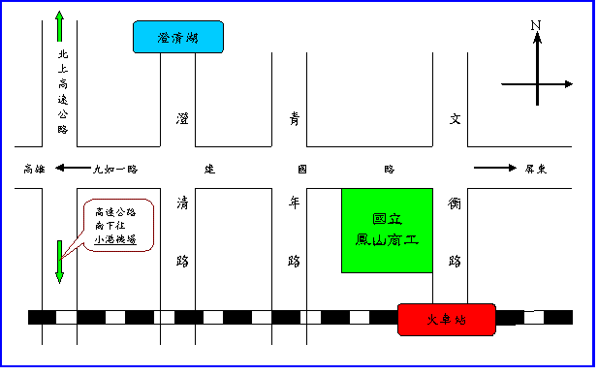
交通位置圖說明：
(一)沿國道一號在九如交流道下高速公路進入高雄市九如路，往鳳山方向約8分鐘進入鳳山建國路，再行駛約6分鐘便可在右方建國路與文衡路交角處看到國立鳳山商工。
(二)搭火車者：請在高雄火車站轉車(往屏東方向)在鳳山火車站下車走路約5分鐘即可到達國立鳳山商工。
(三)搭高鐵者：請在高鐵左營站下車轉搭往屏東方向火車在鳳山火車站下車走路約5分鐘即可到達國立鳳山商工。

附件一
國立鳳山商工104年度高屏區工職技術教學中心發展計畫
粗度輪廓複合量測儀教師專業研習實施計畫

第一天 104年2月10日(星期二)
時間 | 課程名稱 | 主講人 | 地點
0900~0930 | 報到 | 鳳山商工技術中心-李祕書
0930~0950 | 始業式 | 鳳山商工技術中心主任-鄭校長 | 技術中心-視聽教室
1000~1050 | 儀器本體結構說明 | 張家誠-技術服務部 副主任 | 技術中心-第二儀器室
1100~1150 | 儀器本體結構說明 | 張家誠-技術服務部 副主任 | 技術中心-第二儀器室
中 午 休 息
1310~1400 | 輪廓量測之參數補正 | 張家誠-技術服務部 副主任 | 技術中心-第二儀器室
1410~1500 | 輪廓量測之參數一般設定 | 張家誠-技術服務部 副主任 | 技術中心-第二儀器室
1510~1600 | 輪廓量測之參數一般設定 | 張家誠-技術服務部 副主任 | 技術中心-第二儀器室

第二天 104年2月11日(星期三)
時間 | 課程名稱 | 主講人 | 地點
0900~0950 | 輪廓量測之數據計算 | 傅皇嘉-技術服務部 副課長 | 技術中心-第二儀器室
1000~1050 | 輪廓量測之數據計算 | 傅皇嘉-技術服務部 副課長 | 技術中心-第二儀器室
1100~1150 | 粗度量測之參數補正與一般設定及數據計算 | 傅皇嘉-技術服務部 副課長 | 技術中心-第二儀器室
中 午 休 息
1310~1400 | 粗度量測之參數補正與一般設定及數據計算 | 傅皇嘉-技術服務部 副課長 | 技術中心-第二儀器室
1410~1500 | 粗度量測之參數補正與一般設定及數據計算 | 傅皇嘉-技術服務部 副課長 | 技術中心-第二儀器室
1500~1530 | 綜合研討暨座談 | 鳳山商工技術中心主任-鄭校長 | 技術中心-  視聽教室

